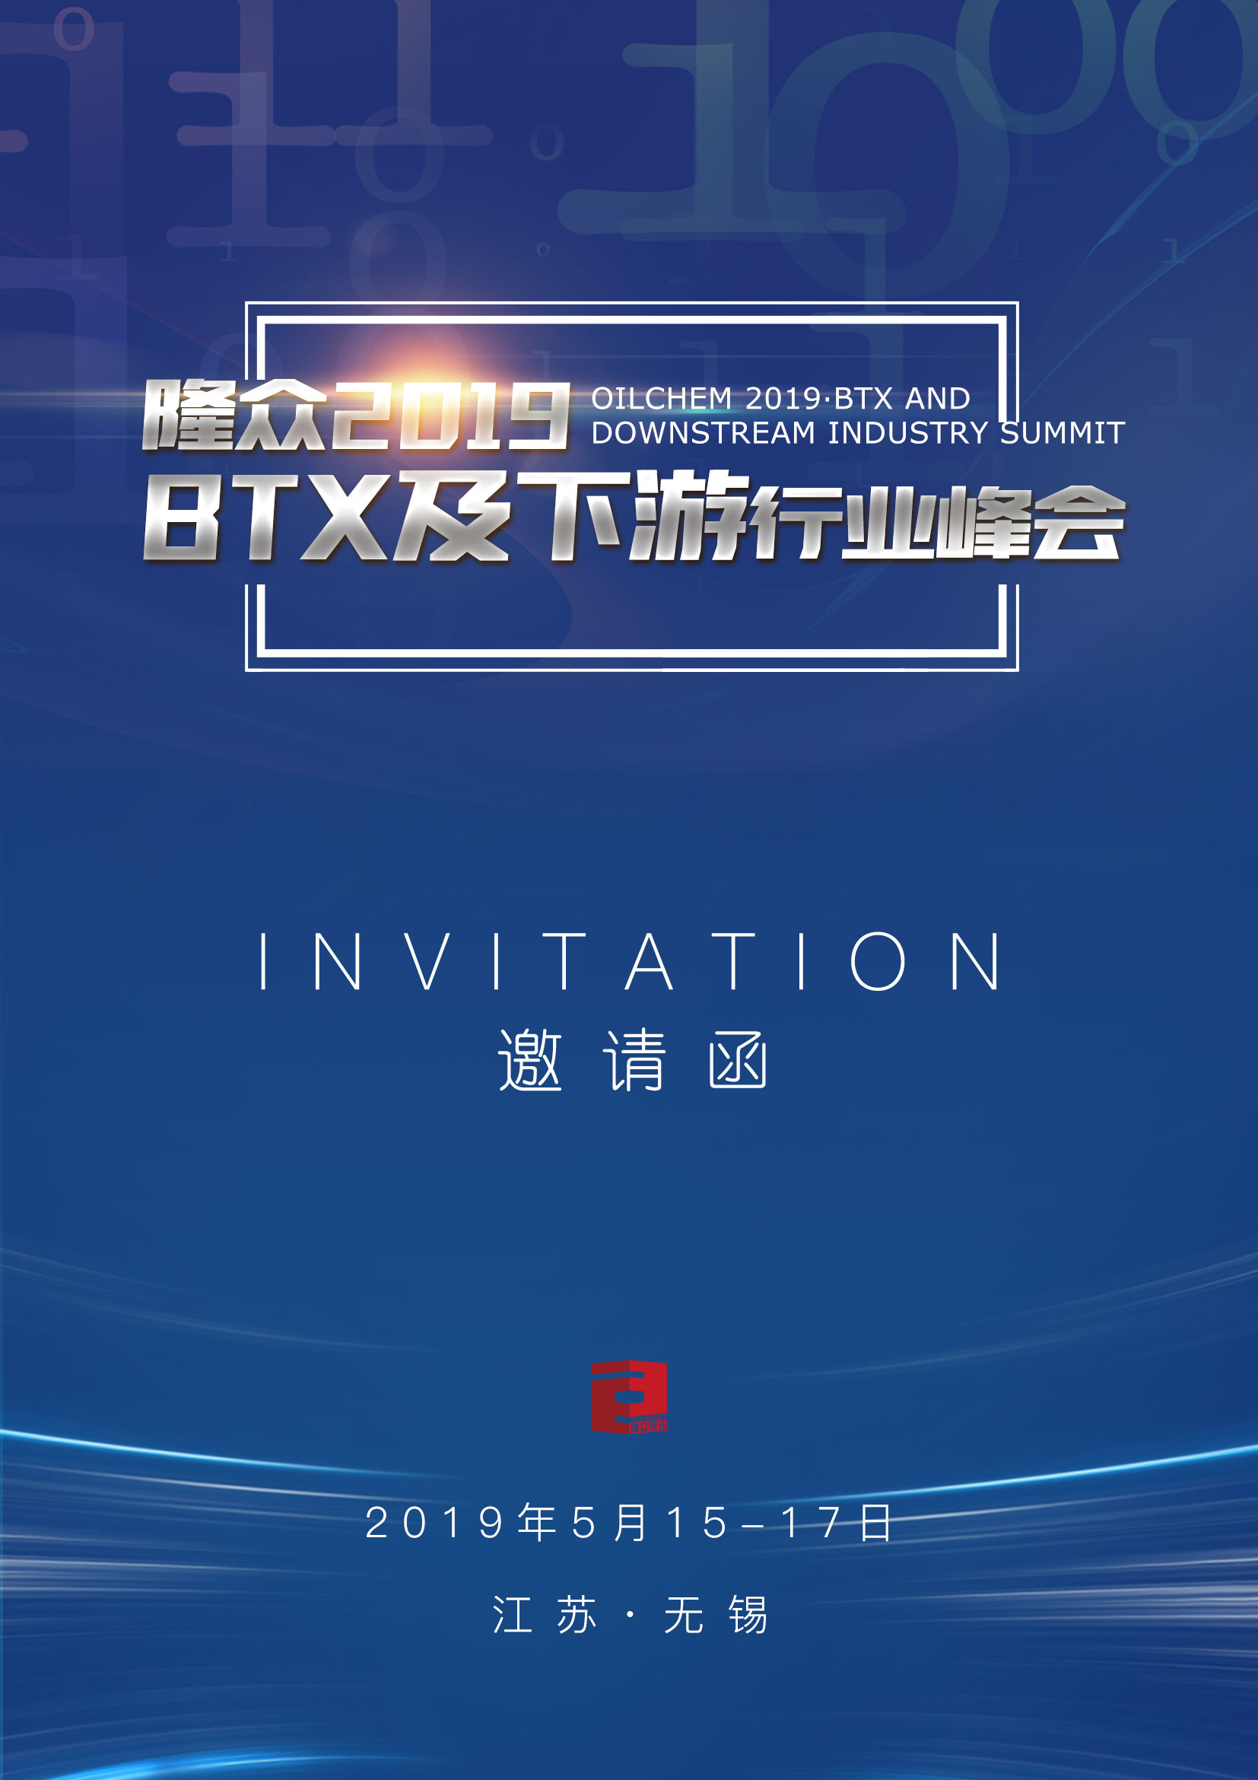
会议背景
随着中美贸易博弈不断升级，国际贸易环境日趋复杂，国内石化企业面临巨大挑战，再加上千万吨级的大型石化装置陆续投产，产能过剩状况将会进一步加剧，产业结构矛盾也日益突出，石化产业的转型与升级迫在眉睫。
2018年芳烃国产化程度上升，苯乙烯总产能突破900万吨/年大关，随着浙江石化400万吨/年芳烃项目和恒力石化 430万吨/年芳烃项目上马，将彻底扭转芳烃进口依存度较高的局面。
挑战与机遇并存！此次芳烃及下游行业行业峰会，将邀请相关领导、行业专家、知名企业代表，从“产业布局、结构优化、转型升级”等多角度、多维度分析市场变化，探讨芳烃市场未来的发展，共同找寻新的商机，在此诚邀您的参与！
会议亮点
会议将邀请发改委价格监测中心对国内外宏观经济进行分析。
会议将邀请业内下游生产企业以下游行业的视点对原料市场进行分析
会议将邀请业内市场人士对芳烃产品的贸易流向、市场供需等问题进行深入探讨。
会议将邀请第三方专家人士对芳烃市场结构调整、未来芳烃行业发展趋势进行分析。
会议将邀请芳烃生产企业、销售公司、物流、仓储等业内人士到场，搭建芳烃产业链上下游的交流平台，有效推动芳烃产业链的健康发展。
参会客户
♣纯苯、甲苯、二甲苯生产企业
♣下游：苯乙烯、酚酮、己内酰胺、己二酸、环己酮、苯胺、氯化苯、TDI、苯甲酸、氯化苄、硝基甲苯、对二甲苯等企业采购
♣纯苯、甲苯、二甲苯、苯乙烯、酚酮等国内及国外贸易企业
♣涂料、油漆等企业
♣华东、华北、华南、东北、华中区域库区仓储企业
♣华东、华北、华南、东北、华中区域物流企业
♣船运企业
♣第三方行业协会、期货公司等

会议日程安排
日期 | 时间 | 会议内容
5月15日 | 9:00-20:00 | 会议签到
5月16日 | 9:00-9:10 | 会议开幕词
 | 上午
 | 9:10-9:50 | 议题一：新常态背景下国际、国内经济形势展望  拟邀：国家发展改革委价格监测中心高级经济师 朱险峰
 | 9:50-10:30 | 议题二:油价进入大国博弈新时代，未来国际原油格局将如何变化？  拟邀：山东隆众资讯副总兼首席战略官 闫建涛
 | 10:30-10:40 | 茶歇
 | 10:40-11:20 | 议题三：纯苯自给率不断上升 如何把握美金市场定价权  ★2019年纯苯多套较大产能装置投产；  ★如何把握美金市场定价权；  ★2019年国内和亚洲货源流向将有哪些变化；  拟邀：中国石油和化学工业联合会 李宇静
 | 11:20-12:00 | 议题四：进口依存度快速下降，甲苯行业格局如何演变？  ★甲苯国内供应量增加，行业进口量受到冲击；  ★甲苯下游及氯化苄行业受原料市场影响分析；  拟邀：鲁西化工集团 张春生
 | 12:00-14:00 | 午餐
 | 下午
 | 14:00-14:40 | 议题五：下游PX来迎来扩能高峰，二甲苯疲势格局迎来春天  ★二甲苯下游PX行业产能增长迅速；  ★MX行业消费格局再起风云；  拟邀：中丝（大连）石化 吕 游
 | 14:40-15:20 | 议题六：芳烃联合装置产能高速增长，PX行业机遇与挑战并存  ★PX行业产能增长迎来高峰，进口市场份额急剧下滑；  ★下游PTA行业分析展望，PX行业机遇与挑战；  拟邀：中石化齐鲁石化分公司 于国良
日期 | 时间 | 会议内容
5月16日 | 15:20-15:30 | 茶歇
 | 15:30-16:10 | 议题七：苯乙烯全球贸易格局将继续深化 贸易商如何转型  ★反倾销对苯乙烯全球贸易流向改变明显；  ★2019年国内新增产能大幅增加后，进口美金市场话语权减轻；  ★做为贸易企业如何在产业结构转型中站稳脚跟；  拟邀：待 定
 | 16:10-16:50 | 议题八：酚酮行业供需平衡分析  ★大型装置即将入场，平衡或将被打破  ★苯酚反倾销等待落地，将会给谁带来机遇  隆众资讯资深分析师 韩晓杰
 | 16:50-17:10 | 隆众芳烃数据发布  隆众资讯资深分析师 宋 洋
 | 18:00-20:30 | 狂欢之夜：答谢晚宴 嗨起来！
5月17日 | 8:00-17:00 | 商务活动
参会确认函
☀您可以选择以下报名方式
报 名 热 线 |  |  |  | 发送邮件
直接传真回执此表 |  |  |  | 业务人员
公司名称（发票抬头）
会刊中宣传公司名称（如一致可不填）
☀参会代表1
姓名 | 先生/女士 |  | 职位
手机号 |  |  | E-mail/QQ
电话 |  |  | 传真
☀参会代表2
姓名 | 先生/女士 |  | 职位
手机号 |  |  | E-mail/QQ
电话 |  |  | 传真
☀参会代表3
姓名 | 先生/女士 |  | 职位
手机号 |  |  | E-mail/QQ
电话 |  |  | 传真
酒店  预订 | □是 □否 |  | 取票  方式 |  | 现场自取 □提前邮寄
收费  标准 | ¥2800元/人（费用包含会务费、资料费、餐费、商务活动费用；不包含住宿、交通、其他费用。）
付款  方式 | 汇款单位：山东隆众信息技术有限公司  汇款账号：1525 6101 0400 38017  开户行：中国农业银行淄博高新技术产业开发区支行

